**GUÍA DE PREPARACIÓN DE ARTÍCULOS DE INVESTIGACIÓN**

Las notas en letras en rojo son las indicaciones para elaborar cada apartado y deberán ser borradas al preparar el escrito.

El artículo de investigación se entenderá como los avances de una investigación o de un proyecto terminado, es decir, trabajos empíricos realizados con metodología cuantitativa o cualitativa relacionados con cualquier aspecto de la investigación en el campo de la salud, farmacia, química, medio ambiente o biología celular y molecular.

Los autores deberán seguir las siguientes recomendaciones al preparar su manuscrito. Deberán conservar los tipos y tamaños de letra que se presenta en la presente guía respecto a cada sección (Times New Roman tamaño 12 e interlineado de 1.5 espacios, excepto la sección de Referencias que será a espacio sencillo), así como las características de cuadros y figuras. Todos los márgenes deberán ser de 2.5 cm. El mínimo del escrito será de 10 páginas y el máximo de 15. La redacción de todo el documento se realizará en tercera persona. El nombre del archivo final será utilizando la palabra Articulo seguido de algunas palabras clave del título del trabajo (sin punto final), ejemplo: Articulo Respuesta celular de linfocitos

**Respuesta celular de linfocitos por exposición a *Escherichia coli* en condiciones *in vitro***

El título del trabajo deberá ser corto, comprensible y redactado en letras minúsculas sin punto final (10 a 15 palabras recomendables, máximo 20 palabras), deberá expresar la idea principal de la investigación. Si se utilizan nombres científicos, deberán redactarse en cursivas con la primera letra en mayúscula y las demás en minúsculas. No utilizar verbos al inicio del título, ni abreviaturas, ni siglas, ni redundancias tales como “Un estudio de…”, “Una investigación sobre…”, “Revisión bibliográfica de….”, “Prevalencia de…”, “Una comparación de….”. Si se utilizan nombres de instituciones, deben ser los oficiales y estar actualizados.

Juan López López[1], Pedro López López[2], Pablo López López[3]

Redactar el nombre completo de los autores iniciando por el(los) nombre(s) seguido de los apellidos. Usar la función de notas al pie de página de Word para incluir la información de los autores (lugar de adscripción para cada uno, señalando claramente al autor de correspondencia mediante la mención de su correo electrónico y teléfono, tal como se indica en el ejemplo al pie de página).

RESUMEN

(deberá seguir el orden propuesto sin espacio entre los apartados, máximo 200 palabras considerando todos los apartados con excepción de las Palabras clave, no deberá incluirse imágenes o cuadros, ni citas, ni abreviaturas, de ser necesario las unidades de medida deberán expresarse preferentemente en el Sistema Internacional de Unidades)

Objetivo: Evaluar la respuesta de…..por exposición a *Escherichia coli* en condiciones *in vitro*.

(Se deberá indicar un único objetivo general, se deberá utilizar al inicio un verbo en infinitivo completamente alcanzable en el estudio, no utilizar la combinación de dos o más verbos, ejemplo: “Evaluar y analizar….”, ni confundir las actividades con objetivos, ejemplo: “Diseñar un cuestionario….”, “Aplicar un cuestionario…”, “Elaborar una base de datos…”, “Colectar muestras de….”. Dicho objetivo deberá indicar claramente el propósito principal de la investigación)

Materiales y métodos. Se realizó un diseño completamente aleatorizado con tres tratamientos (5, 10 y 15% de *E. coli*) y un control negativo, para medir longitud (m), concentración (ppm), pH, conductividad eléctrica y concentración de antioxidantes. Las medias fueron comparadas por un ANOVA y prueba pos hoc de Tukey…. (deberá indicarse claramente y de manera concisa, la manera en que se llevó a cabo el estudio (diseño, muestreo, instrumentos o técnicas para captar información, principales variables), así como el análisis estadístico de la información).

Resultados. Deberá indicarse claramente los principales hallazgos de la investigación considerando el objetivo propuesto.

Conclusiones. Deberá indicarse la generalización de los principales resultados obtenidos (sin repetir lo mencionado en Resultados).

Palabras clave: *Escherichia coli*, linfocitos, respuesta celular*.* (se pueden proponer hasta un máximo de 5 palabras clave, indicados de manera alfabética)

**INTRODUCCIÓN**

Puede utilizar los párrafos en rojo que están fungiendo como guía para elaborar su texto y eliminarlos una vez cubierto el apartado. En esta sección, se deberá redactar de manera clara, breve y apropiada, el estado actual del conocimiento sobre el tema investigado (su justificación e importancia), seguido del problema de estudio y finalizando el apartado, con el objetivo general del trabajo. Se incluirán sólo aquellas referencias estrictamente necesarias según criterios de actualidad y relevancia. No se deberá incluir resultados del estudio en este apartado. El apartado no deberá ser mayor a 2 cuartillas. Si se utilizan figuras o cuadros (las tablas se deberán considerar como cuadros), deberán ser debidamente citados en el texto, ejemplo: (fig. 1) o (cuadro 1). Las citas deberán estar de acuerdo con el formato APA. El uso de abreviaturas y siglas no debe ser excesivo y no impedir la lectura fluida ni la comprensión del trabajo, las cuales se deberán indicar de manera completa la primera vez que se utilizan, posteriormente solamente se deberá mencionar la abreviatura o sigla correspondiente. El texto de manera general deberá ser claro y coherente de la redacción, sintaxis y ortografía. El documento final será revisado por un software antiplagio (si presenta >20% será automáticamente rechazado). No se deberá dejar espacio entre el título de la sección (Introducción, Materiales y métodos, Resultados, Discusión, Conclusiones, Referencias) con el primer párrafo, pero si se dejará un espacio entre párrafos consecutivos, no utilizar sangrías al iniciar el párrafo.

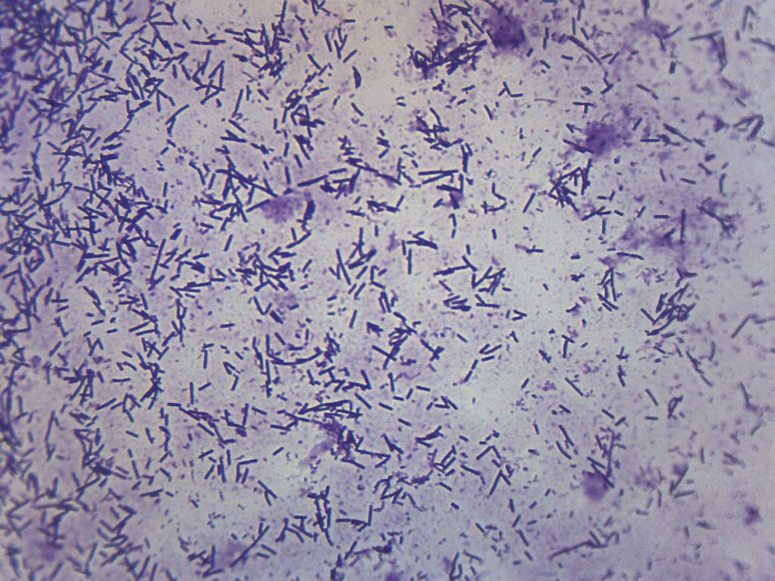

Figura 1. Aspecto de *Escherichia coli* observada bajo microscopio a 40X.

Fuente: Rodríguez (2018).

(Las imágenes o figuras deberán insertarse de manera central y en formato JPG, la explicación de la imagen deberá estar contenida en el párrafo donde se cite dicha imagen en el cuerpo del texto)

**MATERIALES Y MÉTODOS**

Se deberá especificar de manera detallada cómo se llevó a cabo la investigación: tipo de estudio, período y lugar (de ser necesario, incluir una figura de ubicación del lugar de estudio), población o grupo de estudio, muestreo, unidad de análisis, criterios de inclusión, exclusión y eliminación. Si el estudio es de tipo experimental, deberá indicarse el diseño, los factores a controlar, los tratamientos y controles (positivo, negativo o ambos). Además de lo anterior, deberá indicarse los instrumentos o técnicas para captar información (sin son técnicas de laboratorio especiales, se deberán detallar más explícitamente y preferentemente citar las referencias correspondientes), así como las principales variables a medir y su correspondiente operacionalización, finalizando con el plan de análisis estadístico empleado (los métodos estadísticos que no sean habituales deben describirse con suficiente detalle indicando la referencia correspondiente). Si el estudio lo amerita, deberá declararse los aspectos éticos pertinentes y considerados para realizar el estudio.

**RESULTADOS**

Los resultados deben ser claros, simples y concisos, coherentes con el objetivo del estudio. La redacción deberá emplear de manera correcta los estadísticos empleados, así como podrán emplearse los cuadros y figuras necesarias (sin abusar de ellos), para mostrar los resultados relevantes del estudio sin incurrir en repetir o duplicar la información con el texto. Los cuadros y figuras, se ubicarán inmediatamente después del primer párrafo en el que se mencionen o al inicio de la siguiente cuartilla, haciendo la cita correspondiente, ejemplo: (cuadro 2) o (fig. 2).

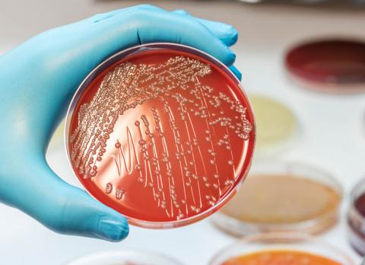

Figura 2. Aspecto de colonias de *Escherichia coli*.

Fuente: Trabajo propio (2021).

(Las imágenes o figuras deberán insertarse de manera central y en formato JPG, la explicación de la imagen deberá estar contenida en el párrafo donde se cite dicha imagen en el cuerpo del texto)

Cuadro 2. Producción total de unidades de los productos X, Y y Z.

|  |  |  |  |  |  |  |
| --- | --- | --- | --- | --- | --- | --- |
| Producto | Enero * | Febrero** | Marzo | Abril | Mayo | Total |
| A | 5 c | 0.001 | 2 | 4 | 1 | 15 |
| B | 3 a | 0.002 | 3 | 4 | 23 | 35 |
| C | 4 a | 0.000 | 2 | 1 | 0 | 40 |

* Letras iguales, son estadísticamente iguales. (Las notas al pie de cuadro, tendrán un tamaño de letra de 10 puntos a espacio sencillo)

** Valores menores a 0.05, indican diferencia significativa.

(Los cuadros deberán numerarse progresivamente, indicando después de la referencia numérica, el título del mismo (Cuadro 1. Título) y se colocarán en la parte superior (tal como se muestra en el ejemplo). Al pie del cuadro se incluirán las aclaraciones a las que se haga mención mediante un índice en el texto incluido en el cuadro. Los cuadros deben estar editables y no insertados en el documento como imagen. Cuando los cuadros presenten información considerable y que impliquen más de una cuartilla, deberán ajustarse a un tamaño de letra menor a 12 y a espacio sencillo, de tal manera que dicho cuadro quepa en una cuartilla)

**DISCUSIÓN**

En este apartado se deberá realizar un análisis y/o revisión crítica de los resultados del estudio (sin repetirlos) y compararlo con otros estudios del área a nivel nacional o internacional (semejanzas o discrepancias), así como explicar el comportamiento de las variables de interés de una manera coherente con el objetivo planteado. Además de lo anterior, se deberá mencionar las limitaciones del estudio de una manera breve. Se podrá describir la posible aplicabilidad y generalización de los resultados obtenidos. En este apartado deberá reflejarse una adecuada revisión bibliográfica con las citas correspondientes.

**CONCLUSIONES**

Deberán redactarse de manera clara y sencilla, a través de la generalización de los resultados obtenidos sin repetirlos y atendiendo el objetivo propuesto y en correspondencia con los resultados y la discusión, haciendo hincapié en los aspectos nuevos e importantes de los hallazgos obtenidos. No deberá discutirse ningún resultado y tampoco deberán realizarse citas.

**REFERENCIAS**

Las referencias deberán presentarse por orden alfabético de primer autor utilizando el formato APA, con sangría francesa y sin espacio entre referencias. La redacción es en minúsculas con el uso de mayúscula inicial exigido por puntuación, así como en nombres propios, de instituciones o nombres científicos. Solamente deberán incluirse las referencias que han sido citadas en el cuerpo del documento. Podrán incluirse un mínimo de 20 y máximo de 30 referencias, las cuales deberán ser recientes (a partir de 2015) y fácilmente rastreables (preferentemente artículos publicados en revistas arbitradas e indizadas que cuenten con DOI o su enlace correspondiente, el cual deberá indicarse al final de la referencia), ejemplo:

Michelli E., Millán A., Rodulfo H., Michelli M., Luiggi J., Carreño N. y de Donato M. (2016) Identificación de *Escherichia coli* enteropatógena en niños con síndrome diarreico agudo del Estado Sucre, Venezuela. *Biomédica*, 36(Supl.1):118-27. doi: http://dx.doi.org/10.7705/biomedica.v36i0.2928

Serra Valdés, M. (2017). La resistencia microbiana en el contexto actual y la importancia del conocimiento y aplicación en la política antimicrobiana. *Revista Habanera de Ciencias Médicas*, 16(3), 402-419. Recuperado de http://www.revhabanera.sld.cu/index.php/rhab/article/view/2013/1826

Si se utiliza el botón o herramienta de Word para insertar citas y generar las referencias bibliográficas, antes de enviar el manuscrito, deberá convertirse a texto para que sea el texto editable.

1. Químico Farmacéutico Biólogo, Facultad de Ciencias Químicas, Universidad Autónoma Benito Juárez de Oaxaca. **Autor para correspondencia:** [**juanlopez@gmail.com**](mailto:juanlopez@gmail.com) **(951XXXXX).**
2. Químico Farmacéutico Biólogo, Facultad de Ciencias Químicas, Universidad Autónoma de Chiapas.
3. Profesor Investigador de la Facultad de Ciencias Químicas, Universidad Autónoma Benito Juárez de Oaxaca.